動態休閒生活
任何人在本業之外，都必須要有休閒活動加以調劑，為生活注入新的動力，也為生命加入新的元素。對於物理系的學生而言，平常佔了很多時間的課業活動如讀書、思考、演算、實驗、......等等，都是靜態的，雖然身體不需有很大的動作，但卻很耗腦力、體力，所以動態的休閒活動是相當重要的。運動可以強身健體、培養感情、擴展人際、......讓大家可以迎接更多挑戰。所以我們的問卷設計了十四個關於動態休閒活動的問題，希望了解在外人眼中，物理系學生的運動習慣。我把調查結果整理後分為三個部分來討論：物理系學生的運動習慣、物理系男女學生運動習慣的差異、物理與運動，分述如下。
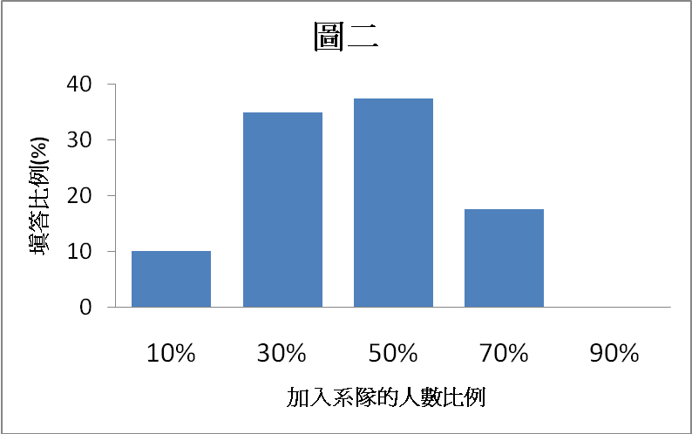
物理系學生的運動習慣
首先要講的是物理系學生的運動時間與方式。圖一是關於「物理系學生主要運動場合」的調查，有五成的同學認為「系隊練習」是物理系學生最主要的運動場合。物理系系隊盛行，且每周練習時間至少三小時，因此該學生若有參加系隊，系隊練習時間可說就是他的主要運動時間。由此也可見大家認為參加系隊對於物理系學生運動的重要性很高。也有約三成的同學認為物理系學生主要運動時間是「體育課」。學校體育課一週有兩小時，若以每人每週應運動三小時來看，以體育課作為「主要」運動時間來源也是有可能。不過，這個比例符合物理系的現況嗎？
既然問卷統計有五成左右的物理系同學以系隊練習為主要的運動時間，那有大家覺得多少人加入系隊呢？如圖二，選擇「30%」和「50%」的同學各有約三成五，平均而言大家認為物理系學生參加系隊的比例約為40%。物理系一屆約七十人，這樣算起來，大家認為一屆只有約二十八人參加系隊，但舉大一為例，光系羽、系網、系桌加起來就超過三十人，所以調查結果明顯低於實際狀況。不過，結合上一調查的數據來計算會發現，大家認為物理系大約有八成的同學平常是有在運動的，算是中上的比例。有可能因為外界低估了物理系同學的向心力，所以認為參加系隊的人沒那麼多。
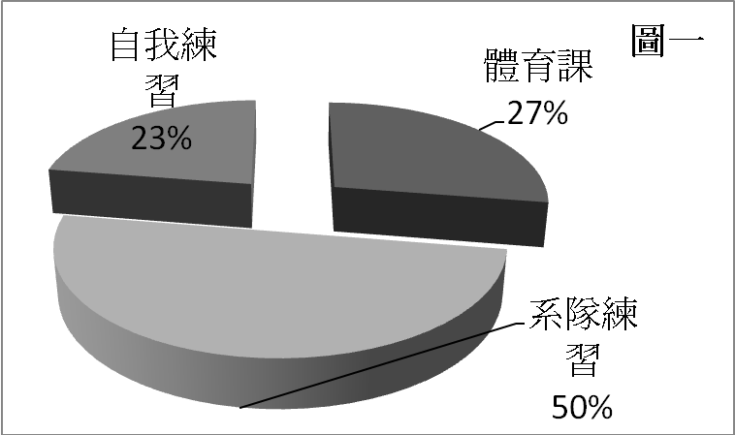
再來看看大家認為物理系學生在團體運動擔任的角色，我們提供了四個選項：「默默打球」、「精神領袖」、「實質領袖」和「不懂裝懂」。統計出來，有四成三的同學認為物理系學生在團體運動中會「默默打球」，而其他三個選項得票率相差不大。可能因為這題選項不足，使覺得物理系學生既不像是領袖，又不會不懂裝懂的人，都會選擇「默默打球」。不過算起來，有三成七的同學認為物理系學生會是領袖類角色，和「默默打球」的四成三比起來算是高了，代表物理系學生擔任團體運動領導的機會大於其他科系，所以物理系學生除了學業之外，運動能力和領導能力也是受外界肯定的。也許是因為物理系系上活動很多，大家在系隊之外有許多機會領導或被領導，而把這種經驗套用到運動場上，會比其他人適合當領導者。
這部份的最後討論關於物理系沒有參加系隊的同學。有四成的同學認為若一位物理系學生不參與系隊，會是因為課業因素。這也與我們與物理系學生對談的狀況符合：大部分不參加系隊的同學是複合的原因，但總是少不了課業問題。畢竟物理系課業很重，許多系隊也會在期中考前停練，不過也有特例，如系羽。
物理系男女學生運動習慣的差異
在討論關於物理系學生不同性別的統計資料之前，我們先來看不分性別的統計：「請問您覺得哪種運動在物理系中最為普遍？」：有56%的同學認為團體運動在物理系最普遍，31%認為是雙人運動，13%認為是單人運動。物理系總共有七個球類系隊：系籃、系足、系排、系棒、系桌、系羽和系網。照題幹定義，前四者是「團體類」，後三者是「個人類」。而統計結果個人類和團體類得票比接近三比四，可能表示在大家眼中，物理系單人或雙人的系隊總和與團體的系隊差不多興盛。那如果把各項運動分開統計呢？
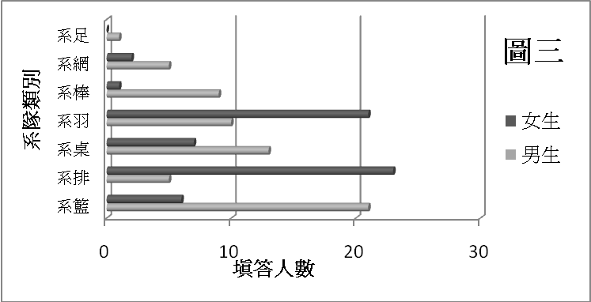
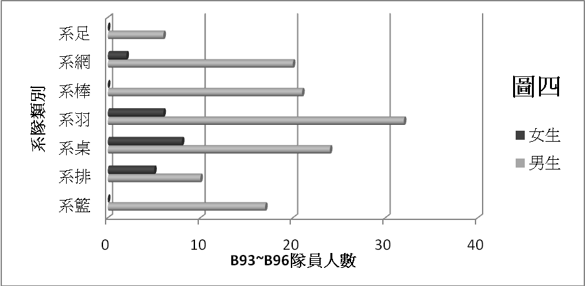
而圖三是「你覺得物理系的男生、女生最可能參加的系隊」統計結果，大家認為物理系男生可能參加系隊的趨向是：系籃＞系桌＞系羽＞系棒＞系網＝系排＞系足，且系籃獨占鰲頭；女生則是系排＞系羽＞系桌＞系籃＞系網＞系棒＞系足，系羽和系排明顯領先。但是我認為這個統計主要是反映出在我們調查的各科系同學心目中各系隊的熱門度，而非針對物理系的觀感。圖四是各系隊現任隊長提供的資料，顯示了目前物理系B93至B96各系隊的男女人數，可見最大系隊是男女總和超過30人的系羽、系桌，而圖三系籃在男生人數的優勢和系羽、系排的女生比例並沒有在實際情況出現，且系足、系棒、系籃都是一向沒有女隊員。
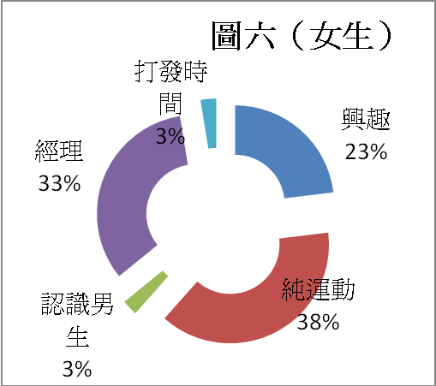
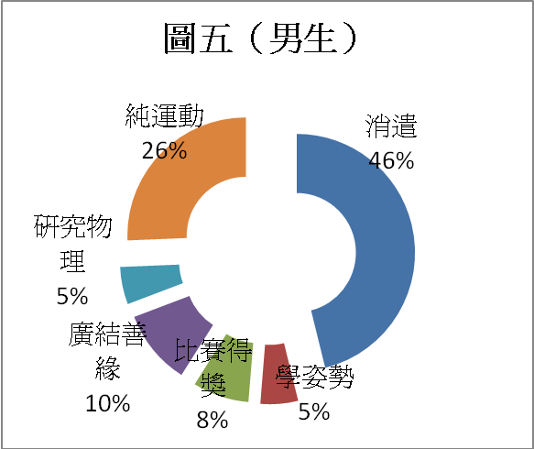
圖五和圖六是「大家認為物理系男女同學加入系隊的原因」之調查結果。男生的部分，有七成多的同學選了「課業後的消遣」或「找時間運動」，只有兩位同學選「學習並糾正姿勢」，顯示出大部分同學認為物理系男生參加系隊只是為了消遣或動動筋骨，而非真的想在該運動項目有所精進。但其實各系隊的隊員想精進球技的不在少數，除了自己去晨練、午練之外，還有人會上PTT、Youtube查詢相關姿勢或影片，賽前也會進行密集訓練，將系隊視為純消遣的比例並沒有調查的高。
而關於女生，有二成三認為是「純興趣」，三成八認為是「找時間運動」，三成三認為是「被學長騙來當經理」。看來在大家印象中，女生除了有六、七成是自願性參加系隊外，還有一定比例是被騙去當經理，物理系系隊的學長們可以參考一下此數據。但實際上物理系的女生都還蠻有主見的，並沒有那麼高的比例是被拉去當經理，系上也只有系籃、系棒有球經。有些女生還是隊裡的主將，系桌甚至有以女生為隊長的傳統。
物理與運動
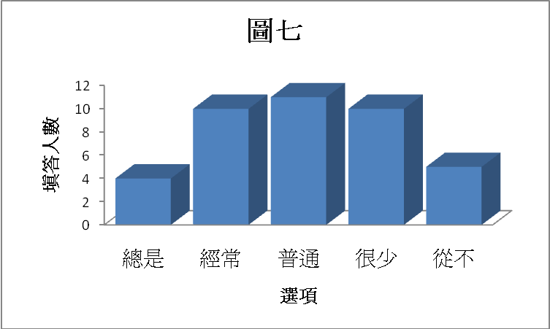
因為運動與力學有密切的關係，物理系學生在系隊練習有時便會以拍子的「轉動慣量」、拍面給球的「衝量」、場上球員們的「質心」等物理名詞來描述運動，所以想看看這種現象在外系同學心目中明不明顯，或者會不會留下鮮明的印象。於是我們調查「你覺得物理系學生會常用物理名詞來描述球的運動嗎？」，如圖七，統計結果相當對稱。顯示出平均而言，大家認為用這些名詞來描述運動是OK的。為了深入探討，於是我又作了圖八，將理工電資的資料獨立出來，以比例顯示。結果理工電資科系選「經常」側的人數較多，而其他科系選「很少」側的較多。此結果顯示物理系同學在使用物理語言描述運動時，也是會看對象的：我們會挑比較有可能聽懂的人講，而非盲目地使用物理語言。
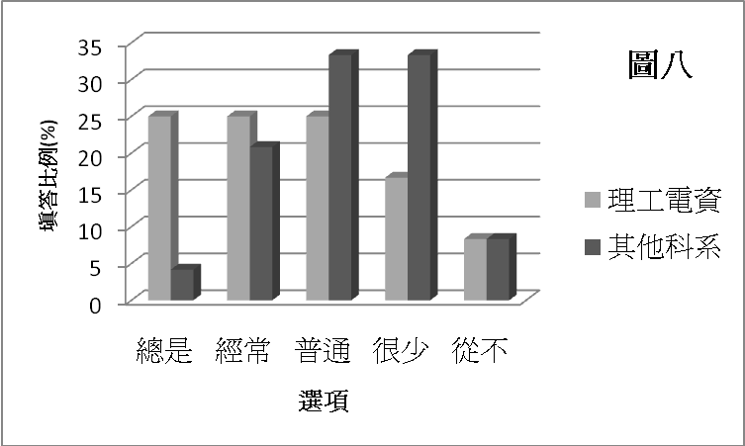
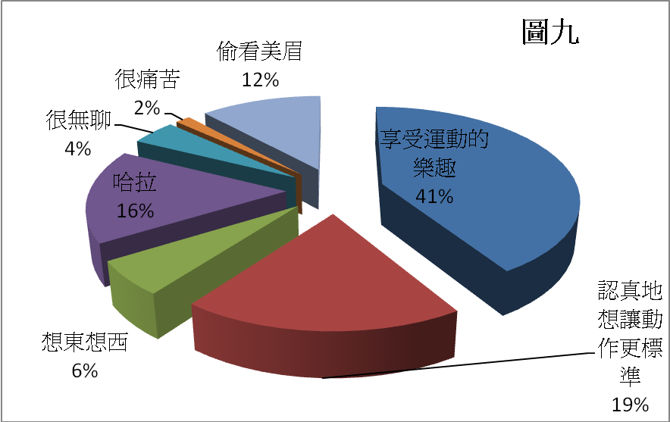
另外我們調查「您覺得物理系學生在運動休息時也要聊物理的比例為何？」台大物理系在大學入學是成績數一數二的科系，能考進的同學可說是全台各高中的精英，也許這樣會給人印象認為物理系學生是一群隨時都在談課業的書呆子。不過這題統計結果有近七成的同學選擇「小於三分之一」，看來物理系學生在大家心目中並不是一天到晚纏著物理不放的怪人，也是有放鬆自己的時候，這也符合我們系上的現況。
最後我們問了大家「物理系學生運動時在想什麼？」，調查結果如圖九。得票最高的是「享受運動的樂趣」，這是一種很健康且正常的心態，也是許多物理系學生加入系隊的初衷，相對地，選擇「很無聊」或「很痛苦」的比例都相當低。第二名是「想讓動作更標準」，這則是對一項運動有著一定程度以上喜好的表現，才會認真的想更加精進。再來是「哈拉」，運動時常有休息聊天或者邊聊邊運動的情形，不過，這項的得票率僅低於「想讓動作更標準」3%，若說那是最認真運動的一群人，也許這是反映出另一個極端：聊天為主，打球為輔的那群人。有趣的是，都沒有人勾選「好想吃東西」，但平常系隊團練時，幾乎從頭到尾都會聽到有人在嚷肚子餓。
關於動態休閒活動的調查告訴我們，在大家的心目中，有很高比例的台大物理系學生會主動去運動，其中約有一半參加系隊，且在團體運動中擔任領導人物的機會很高。而物理系學生不會特別去翹體育課，但課業壓力是影響運動時間的重要因素。物理系學生會以物理名詞來描述運動，但平均而言大家認為使用頻率是OK的。整體來說，其他同學認知中的物理系和我們實際的情況還有段差距，大家努力的把真正的台大物理系介紹給世人吧。

